EL NIÑO/OSCILACION SUR (ENSO por sus siglas en inglés)
DISCUSION DIAGNOSTICA

emitido por

CENTRO DE PREDICCIONES CLIMATICAS/NCEP/NWS
Traducción cortesía de: WFO SAN JUAN, PUERTO RICO
11 de septiembre de 2008

Sinopsis: Se espera que continúen las condiciones de ENSO-neutral hasta finales del
2008.

Las condiciones de ENSO-neutral continuaron durante el mes de agosto de 2008, debido a que las temperaturas de la superficie del mar (SSTs por sus siglas en inglés) aumentaron
a través del Océano Pacífico ecuatorial. Las temperaturas de la superficie del mar sobre el promedio disminuyeron en el Pacífico este central y este, mientras que las temperaturas de la superficie del mar por debajo de lo normal en el Pacífico central aumentaron ligeramente (Fig. 1).
De oeste a este, los últimos valores del índice semanal de SST fluctuaron desde -0.4°C en
la región del Niño-4 hasta +0.7°C en la región del Niño 1+2 (Fig. 2). El contenido calórico bajo la
superficie del océano (temperaturas promedios en los 300m superiores del océano, Fig. 3)
también disminuyó en respuesta a las anomalías negativas de las temperaturas en las profundidades termoclinales (Fig. 4).
Aunque las condiciones de ENSO-neutral han persistido desde junio de 2008,
la circulación atmosférica sobre el oeste y el centro del Pacífico tropical continúan
reflejando algunos aspectos persistentes de La Niña. Un aumento en los vientos del este en los niveles bajos y en los vientos del oeste en los niveles altos persiste en esta región, mientras la convección continúa generalmente suprimida en el Pacífico central. A pesar de que los efectos de La Niña continúan reflejándose en la atmósfera, el patrón atmosférico y oceánico general es consistente con condiciones de ENSO neutrales.
La mayoría de los pronósticos dinámicos y estadísticos de SST para la región de El Niño
3.4 indican una continuación de condiciones de ENSO-neutral (-0.5 a 0.5 en la región de El Niño-3.4) hasta la primavera del 2009 en el Hemisferio Norte (Fig.5). Aunque los modelos
continúen incluyendo la posibilidad de condiciones de El Niño, la disminución de las temperaturas en la sub-superficie y en la superficie hace que este resultado sea improbable durante los próximos meses. Además, la renovación de las anomalías en las temperaturas negativas en la capa termoclinal y la tendencia histórica de episodios de La Niña durante muchos años significa que, incluso, se esperan condiciones débiles de La Niña. Sin embargo, según las condiciones atmosféricas y oceánicas actuales, las tendencias recientes y los pronósticos de los modelos, se espera que las condiciones de ENSO-neutral continúen hasta finales del año 2008.
Esta discusión es un esfuerzo consolidado de la Administración Nacional Oceánica y Atmosférica (NOAA por sus siglas en inglés), el Servicio Nacional de Meteorología de NOAA y sus instituciones afiliadas. Las condiciones oceánicas y atmosféricas son actualizadas semanalmente en la página de Internet del Centro de Predicciones Climáticas (Condiciones_actuales_de_El_Niño/La_Niña_y_Discusión_de_Expertos). Pronósticos para la evolución de El Niño/La Niña son actualizados mensualmente en la sección Foro de_Pronóstico del Boletín de Diagnóstico Climático del Centro de Predicciones Climáticas (CPC por sus siglas en inglés). La próxima Discusión Diagnóstica de ENSO esta programada para el 8 de octubre de 2008. Para recibir una notificación por e-mail al momento en que la Discusión Diagnóstica de ENSO mensual este disponible, por favor envíe un mensaje a: ncep.list.enso-update@noaa.gov.

Centro de Predicción del Clima
Centros Nacionales de Predicción Ambiental
NOAA / Servicio Nacional del Tiempo
Camp Springs, MD 20746-4304

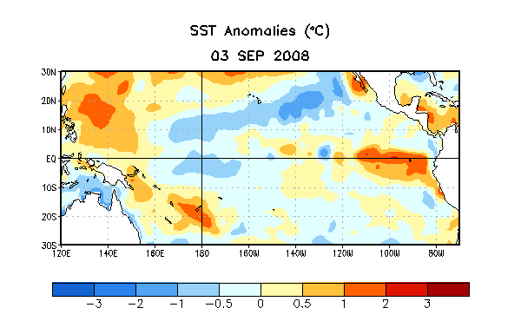

Figura 1. Temperaturas semanales de la Superficie del Océano (SST) en °C centralizadas
para el 3 de septiembre de 2008. Las anomalías son calculadas con respecto a los promedios semanales del período base de 1971-2000 (Xue et al. 2003, J. Climate, 16, 1601-1612).

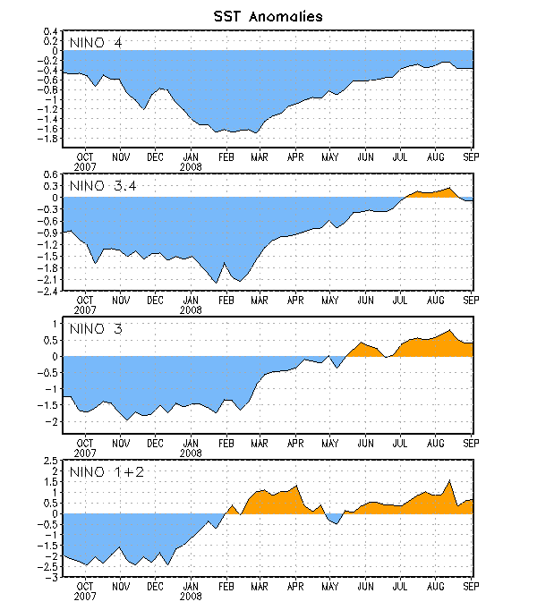

Figura 2. Series de Tiempo de áreas promediadas para las anomalías en la temperatura (en °C) de
la superficie del océano (SST) en las regiones de El Niño [Niño-1+2 (0°-10°S, 90°W-80°W),
Niño 3 (5°N-5°S, 150°W-90°W), Niño-3.4 (5°N-5°S, 170°W-120°W), Niño-4 (150°W-160°E y
5°N-5°S)]. Las anomalías de SST son variaciones de los promedios semanales del período base
de 1971-2000 (Xue et al. 2003, J. Climate, 16, 1601-1612).

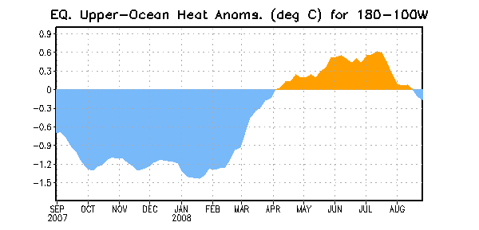
Figura 3. Anomalías en el contenido calórico (en °C) para áreas promediadas del Pacífico
ecuatorial (5°N-5°S, 180°-100°W). Las anomalías en el contenido calórico son computadas como
variaciones de los promedios semanales del período base de 1982-2004.

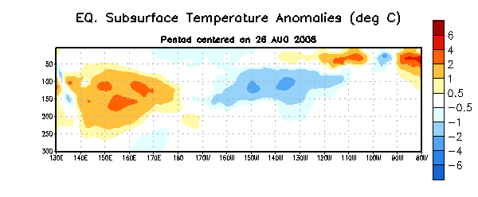

Figura 4. Sección de profundidad (0-300m) y longitud en las anomalías en la temperatura de la
parte alta del océano (en °C) centralizada en la semana del 26 de agosto de 2008. Las anomalías
son promediadas entre 5°N-5°S. Las anomalías son variaciones de los promedios semanales del
período base de 1982-2004.

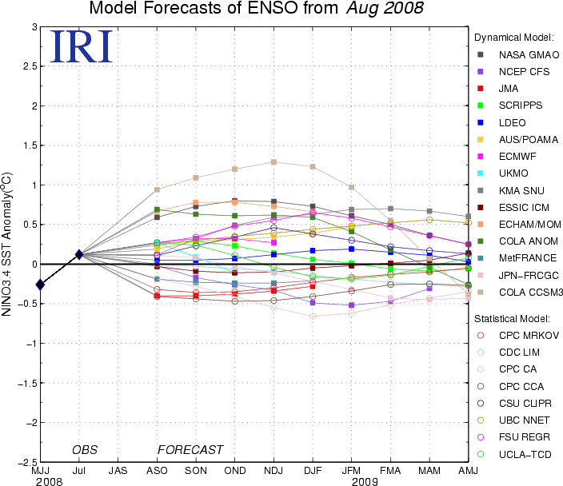

Figura 5. Pronósticos de las anomalías de la temperatura de la superficie del océano (SST) para El
Niño 3.4 en la región (5°N-5°S, 120°W-170°W). Figura cortesía del Instituto de Investigación
Internacional (IRI por sus siglas en inglés) para Clima y Sociedad. Figura actualizada el 19 de
agosto de 2008.

